’s-Hertogenbosch
Kerkstraat 41

Kadastraal : ’s Hertogenbosch, H-1041  Monumentnr. : SOM0627  Huidige functie : winkel-woning | Bouwjaar : oude kern, voorgevel 1918  Architect : A.J. van Kempen (voorgevel en verbouwing interieur)  Oorspr.functie : woon-werkhuis

Verbouwingen : 1918, 2003
Archief : Gemeente ’s-Hertogenbosch, afdeling BAM
Datum document: 08-08-2007

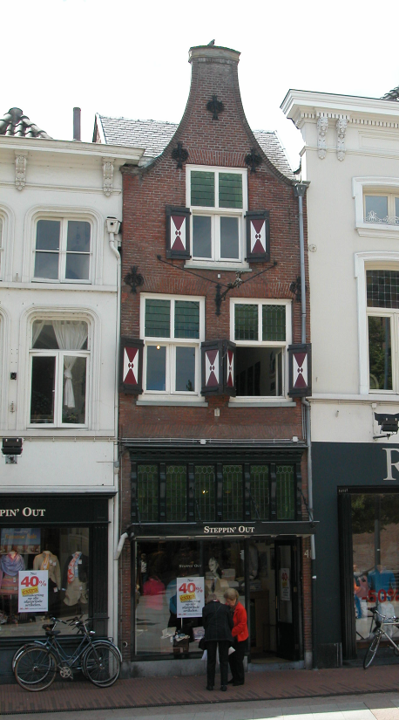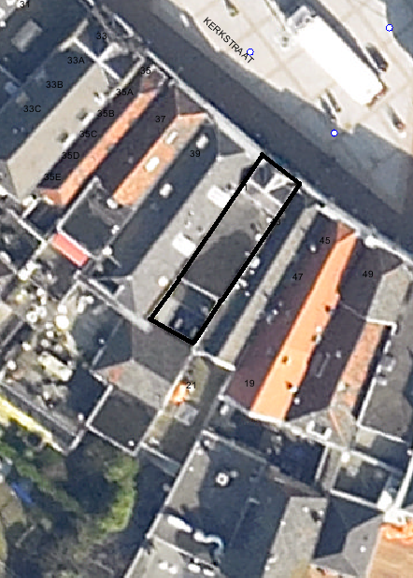
globale aanduiding van het perceel

Context

(Bouw)historie:
Het pand Kerkstraat 41, vanouds genaamd “Den Bontmantel”, is een winkel-woonhuis dat in kern waarschijnlijk uit de periode van de 15de-17de eeuw dateert. Dit blijkt onder andere uit de kelder en de samengestelde balklagen. In de 18de eeuw werd de voorgevel vernieuwd in de vorm van een klokgevel. In 1918 is de voorgevel nieuw opgetrokken in dezelfde hoofdvorm, maar met andere gevelopeningen. Ook werd de indeling van het pand gewijzigd, waarbij de tweede verdieping aan de achterzijde iets werd ingekort ten behoeve van een dakterras, en werd de kap gesloopt en veranderd in een plat dak met een kleine kap voorop het pand. Architect van deze verbouwing was A. J. van Kempen. In 2003 is de winkelruimte naar achter uitgebreid en zijn er op de begane grond drie doorbraken in de linker zijmuur gemaakt naar de winkelruimte in het buurpand. De trap naar de eerste verdieping werd verplaatst van halverwege het pand naar de kleine achterplaats, waar een overkapping werd gemaakt op het niveau van de tweede verdiepingsbalklaag.

Ligging:
Het pand is gelegen aan de zuidzijde van de Kerkstraat in een gesloten gevelwand aan het voorplein van de Grote Kerk (vm. NH kerk), die tegenover het pand ligt.
De Kerkstraat verbindt vanouds de Markt met de Sint-Janskerk, vandaar de naam. De straat is voor het eerst vermeld in 1311. Van oorsprong (eind 12de eeuw - begin 13de) stond er aan het noordwestelijke uiteinde van de straat, bij de Markt, waarschijnlijk een huis, maar is dat later gesloopt om over het perceel een verbinding met de kerk te creëren, waarbij ook een opening in de oudste stadsmuur uit de vroege 13de eeuw werd gemaakt. Bij de stadsuitbreiding in de eerste helft van de 14de eeuw kwamen de gehele straat en de kerk binnen de stadsmuren te liggen. Het voorplein van de Grote Kerk is gecreëerd in 1822-’23. In deze jaren moest de bestaande bebouwing aan de noordoostzijde van de Kerkstraat tot aan de Hinthamerstraat wijken voor de bouw van deze kerk en de aanleg van een monumentaal voorplein.
Het perceel van Kerkstraat 41 is relatief ondiep en grenst aan de achterzijde aan achterbebouwing behorend bij het rechter buurpand nr.39.

Beschrijving

Algemeen (hoofdvorm, kap):
Het pand bestaat heeft een min of meer rechthoekige plattegrond die achter de voorgevel iets naar links wegloopt en naar achter lichtelijk verbreedt. Het bevat een kelder over de volle lengte van het pand, een hoge begane grond, een verdieping en een zolder. Op het voorste deel van het pand staat een zadeldak evenwijdig aan de voorgevel, gedekt met leien in Maasdekking. Daarachter is het dak plat. Achter het hoofdhuis bevindt zich een kleine voormalige achterplaats die is overdekt ter hoogte van de tweede verdiepingsvloer.

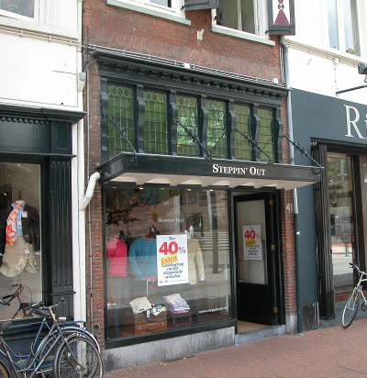

Voorgevel:
De voorgevel is een symmetrische bakstenen klokgevel in 17de-18de-eeuwse stijl, daterend uit 1918. Op de hoge begane grond is er tussen smalle penanten een hoge gevelopening met een winkelpui. Deze bevat onder de luifel een recente invulling met links een grote etalageruit en rechts een ingang. De houten luifel en bovenlichten dateren nog uit 1918. De luifel hangt aan vier smeedijzeren stangen die zijn gedecoreerd met krulwerk. Het zes-delige bovenlicht heeft stijlen met voluten en trigliefen, die een houten puilijst in de vorm van een hoofdgestel dragen, met architraaf, fries en kroonlijst op consoles. De ramen van het bovenlicht zijn gevuld met groen glas-in-lood.
Hierboven is de gevel gemetseld in handvorm baksteen in kruisverband met knipvoegen. Vlak boven de puilijst zijn er twee strekse bogen in het gevelvlak opgenomen. Op de eerste verdieping bevinden zich twee vensters met lekdorpels onder strekse bogen. De kozijnen hebben onderin luiksponningen en bovenin duivenjager-profielen. De luiken van de onderramen hebben met zandloper-motief beschilderde panelen aan smeedijzeren gehengen. De onderramen zijn dubbele draairamen van rond het midden van de 20ste eeuw; de dubbele bovenramen zijn gevuld met groen glas-in-lood. Op de tweede verdieping bevindt zich één zo’n zelfde venster. De klokgevel heeft geprofileerde zandstenen dekstukken op de schouders en op de licht getoogde top, en daartussen lopen licht vooruit stekende rollagen langs de gevelrand. Ter hoogte van de tweede verdiepingsbalklaag, het dak en in de geveltop zijn smeedijzeren muurankers met rijk krulwerk aangebracht, en boven de eerste verdieping bevindt zich een gedecoreerde smeedijzeren stang voor een uithangbord.

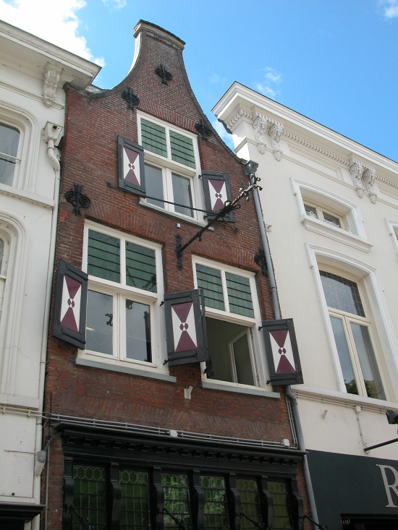

Zijgevels:
Het hoofdhuis wordt aan beide zijden begrensd door bebouwing.

Achtergevel:
De eigenlijk achtergevel van het hoofdhuis is niet vanuit de openbare ruimte zichtbaar. Tegenwoordig is deze gevel grotendeels inpandig, maar een foto van de afdeling BAM uit 2003 toont dat er op de verdieping een grote gevelopening is uit de tweede helft van de 20ste eeuw. Op de tweede verdieping is de borstwering gemetseld in machinale steen in kruisverband; het gedeelte daarboven is gecementeerd en bevat in het midden een klein 20ste-eeuw raam. Langs de bovenrand van de gevel loopt een eenvoudige houten lijst.

Ruimtelijke indeling:
Volgens een bouwtekening uit 2002 is de indeling als volgt. De kelder strekt zich uit van de voorgevel tot aan de oude achtergevel. De kelder is toegankelijk via een luik ongeveer middenin het pand. Op de begane grond is er een grote winkelruimte die via drie forse openingen in verbinding staat met het linker buurpand. Op de verdieping is de indeling in 2003 deels gewijzigd. De trap naar de tweede verdieping ligt ongeveer halverwege de diepte van het pand en dateert waarschijnlijk uit 1918. De indeling met vrij kleine voor- en achterkamers en het dakterras aan de achterzijde is hier nog grotendeels gelijk aan de in 1918 gecreëerde indeling. In de kap op het voorste deel van het pand bevindt zich een vliering.
Op de verdiepingen zijn er tegen de linker zijgevel twee rookkanalen voorin het pand en helemaal achterin de hoek nog één. Alleen het voorste rookkanaal dateert van voor 1918.

Constructies:
Volgens ongedateerde aantekeningen en schetsen in het archief van de afdeling BAM en de bouwtekening uit 2002 bevat het pand de volgende constructies. De kelder heeft een gedrukt tongewelf in langsrichting, met aan de voorzijde sporen van een ingang. De eerste verdiepingsbalklaag bestaat uit eiken moer- en kinderbinten en heeft sleutelstukken. Deze balklaag dateert waarschijnlijk uit 1918, toen een oudere balklaag is vervangen. De tweede verdiepingsbalklaag is waarschijnlijk nog grotendeels een oude samengestelde balklaag. Alleen het achterste deel is in 1918 vervangen door een enkelvoudige balklaag. De zijmuren zijn gemeenschappelijk met de buurpanden. In 1918 zijn de muren iets hoger opgetrokken. In de linker zijmuur is bij het maken van de doorgangen een forse getoogde nis aangetroffen. In de rechter zijmuur is op de verdiepingen een kleine sprong. Mogelijk is dit een spoor van een vroegere indeling in voor- en achterhuis. De muur bevat op de tweede verdieping muurankers van het buurpand.

Interieurelementen:
Volgens foto’s in het archief van de afdeling BAM uit 2003 zijn er op de begane grond en mogelijk ook op de verdieping stucplafonds met lijstwerk en middenelementen van omstreeks 1900.

Erf, bijgebouwen, diversen:
Het perceel is volledig bebouwd.

Motivering voor plaatsing op de gemeentelijke monumentenlijst

1. Architectonische en stedenbouwkundige waarden
Het object Kerkstraat 41 heeft stedenbouwkundige waarde vanwege de samenhang met de historische gebouwde omgeving en de historische perceelsstructuur. De gevelwanden van de Kerkstraat en het plein voor de Grote Kerk vormen een fraai historisch ensemble. Vanwege de ligging aan het plein heeft het pand extra stedenbouwkundige waarde. Daarnaast heeft het pand aanmerkelijke architectonische waarde omdat het duidelijk herkenbaar is als historisch winkel/woonhuis, met een in 1918 nieuw opgetrokken klokgevel in 18de-eeuwse stijl.

2. Bouw- en/of kunsthistorische waarden
Het pand heeft bouwhistorische waarde omdat het nog duidelijk herkenbaar is als historisch huis met een oude bouwkundige kern (kelder, zijmuren en tweede verdiepingsbalklaag), waarin in verschillende fasen moderniseringen zijn doorgevoerd. De gerenoveerde voorgevel in historiserende stijl en de gewijzigde kap uit 1918, naar ontwerp van architect A.J. van Kempen, zijn de meest duidelijke uitingen daarvan.

3. Cultuurhistorische waarden
Het gebouw heeft cultuurhistorische waarde als zijnde een woon-werkhuis met een oude kern waarin diverse vernieuwingen herkenbaar zijn, met name daterend van de verbouwing uit 1918.

Het object Kerkstraat 41, bestaande uit een huis met een oude kern en een in historiserende stijl herbouwde klokgevel uit 1918, is op basis van bovenstaande criteria beschermenswaardig als gemeentelijk monument in de gemeente ‘s-Hertogenbosch

